Отчёт по лабораторной работе 5

Дискреционное

разграничение прав в Linux. Исследование

влияния дополнительных атрибутов

Цвелев С.А. НПИбд-02-22

Содержание

# Цель работы

Получение практическх навыков работы в консоли с атрибутами файлов для групп пользователей.

# Выполнение лабораторной работы

Создаем программу simpleid.c, выводящую UID и GID пользователя.

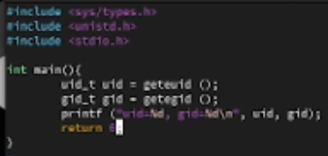

Создаём программу simpleid2, усложнённую версию прошлой.

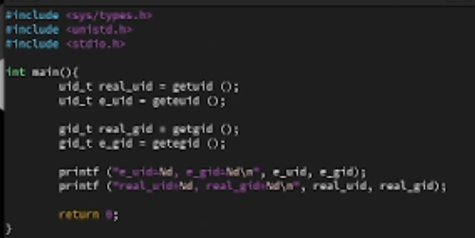

Создаём программу readfile

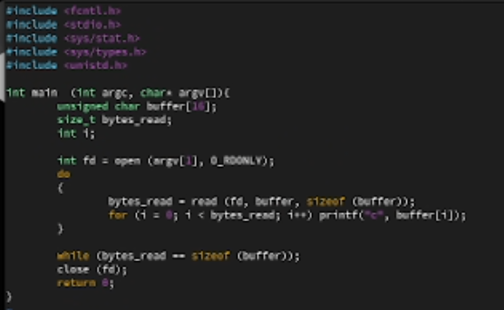

Далее, выполняем задания по исследованию Sticky-бита



# Вывод

Мы получили навыки работы в консоли с атрибутами файлов для групп пользователей.